Tema: Rol que desempeña el analista de diseños de sistema

El analista de sistemas actúa como puente entre las necesidades de negocio y las soluciones tecnológicas, diseñando, evaluando y optimizando la infraestructura TI. Su objetivo es mejorar la eficiencia operativa mediante la investigación de sistemas actuales, el diseño de nuevas soluciones y la colaboración con equipos de desarrollo.

Concepto
El analista de diseño de sistemas es el profesional encargado de analizar las necesidades de una organización y transformarlas en soluciones tecnológicas.
Actúa como un puente entre los usuarios, la empresa y los desarrolladores, diseñando sistemas informáticos que mejoren los procesos, la eficiencia y la organización de la información.
En otras palabras, estudia el problema, propone la solución y diseña cómo funcionará el sistema antes de que se programe.

Funciones principales
Investigar cómo funciona actualmente la empresa o proceso.
Detectar problemas o necesidades tecnológicas.
Proponer soluciones mediante sistemas informáticos.
Diseñar la estructura del sistema (pantallas, base de datos, procesos).
Elaborar diagramas, modelos y documentación técnica.
Coordinar con programadores para que desarrollen el sistema correctamente.
Evaluar y mejorar los sistemas ya existentes.

Ejemplos de trabajo de un analista de sistemas
En un colegio:
Diseña un sistema para controlar notas, asistencia y matrícula de estudiantes.
En un hospital:
Crea un sistema para registrar pacientes, citas médicas y expedientes clínicos.
En una empresa:
Desarrolla un sistema de inventario para controlar productos, ventas y compras.
En un banco:
Analiza cómo mejorar la seguridad y rapidez de las transacciones digitales.

Importancia del analista de sistemas
Es importante porque:
Evita que se creen sistemas incorrectos o inútiles.
Garantiza que la tecnología realmente resuelva problemas.
Ahorra tiempo, dinero y esfuerzo a las organizaciones.
Permite que los sistemas sean eficientes, seguros y fáciles de usar.

Ventajas del rol:
Mejora la organización y automatización de procesos.
Reduce errores humanos mediante sistemas bien diseñados.
Aumenta la productividad de la empresa.
Permite tomar decisiones con información clara y ordenada.
Optimiza el uso de recursos tecnológicos.
Facilita la comunicación entre usuarios y programadores.

Desventajas o desafíos
Requiere mucho análisis y tiempo antes de implementar el sistema.
Si se analizan mal los requisitos, el sistema puede fallar.
Debe actualizarse constantemente por los cambios tecnológicos.
Necesita conocimientos técnicos y también de negocio.
Puede haber resistencia al cambio por parte de los usuarios.

Habilidades que debe tener un Analista de Sistemas
Pensamiento lógico y analítico.
Capacidad para resolver problemas.
Conocimiento en informática y bases de datos.
Comunicación clara con usuarios y técnicos.
Organización y planificación.
Capacidad de investigación.
Trabajo en equipo.
📊 Resultado del trabajo del analista
El analista no programa directamente, sino que entrega:
Diagramas del sistema.
Diseño de procesos.
Requerimientos funcionales.
Estructura de la base de datos.
Documentación para que los desarrolladores construyan el sistema.

Resumen
El analista de diseño de sistemas es quien estudia un problema, diseña la solución tecnológica y guía la creación del sistema, asegurando que funcione correctamente y beneficie a la organización.
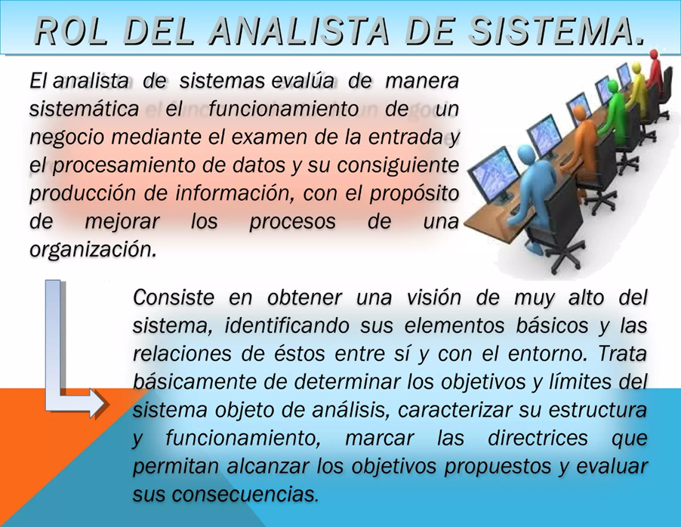

Tema: Tipos de sistemas

Concepto de Sistema
Un sistema es un conjunto de elementos que trabajan juntos de forma organizada para lograr un objetivo.
Estos elementos pueden ser personas, procesos, tecnología o información.
Ejemplo: una computadora, una escuela o un sistema de ventas.

Tipos de Sistemas
1️ Sistema Natural
Son los que existen en la naturaleza y no fueron creados por el ser humano.

Ejemplos:
El sistema solar.
El cuerpo humano.
El ecosistema.
Características:
Funcionan por leyes naturales.
No necesitan intervención humana.

2️ Sistema Artificial
Son creados por el ser humano para cumplir una función específica.

Ejemplos:
Un sistema informático.
Un sistema de transporte.
Una red de internet.
Características:
Diseñados para resolver problemas.
Pueden modificarse o mejorarse.

3️ Sistema Abierto
Interactúa con el entorno, recibe y envía información, energía o materiales.

Ejemplos:
Una empresa (recibe clientes y ofrece servicios).
Un hospital.
Un sistema educativo.
Características:
Cambian según el ambiente.
Necesitan comunicación con el exterior.

4️ Sistema Cerrado
No tiene mucha relación con el entorno; funciona casi de manera independiente.

Ejemplos:
Un reloj mecánico.
Un programa que funciona sin internet.
Características:
Poca interacción externa.
Más controlados y estables.

5️ Sistema Manual
Funcionan con la intervención directa de las personas, sin tecnología avanzada.

Ejemplos:
Llevar cuentas en un cuaderno.
Registrar asistencia en papel.
Características:
Más lentos.
Mayor posibilidad de errores.

6️ Sistema Automatizado
Usan tecnología para realizar tareas automáticamente.

Ejemplos:
Sistema de notas en computadora.
Cajeros automáticos.
Sistemas de inventario digital.

Características:
Más rápidos y precisos.
Reducen el trabajo manual.

Importancia de los Sistemas
Organizan mejor la información.
Permiten trabajar de forma ordenada.
Ayudan a resolver problemas.
Mejoran la eficiencia en empresas y escuelas.
Facilitan la toma de decisiones.

Ventajas de los Sistemas
Aumentan la productividad.
Reducen errores.
Ahorran tiempo.
Mejoran el control de procesos.
Permiten almacenar información fácilmente
Desventajas de los Sistemas
Pueden ser costosos de implementar.
Requieren mantenimiento.
Necesitan capacitación para usarlos.
Si fallan, pueden afectar todo el proceso.

Ejemplo Claro
Un sistema escolar digital:
Entrada → datos de estudiantes.
Proceso → cálculo de notas.
Salida → reportes y boletas.

Resumen
Los sistemas son conjuntos organizados de elementos que trabajan juntos para cumplir un objetivo, y pueden ser naturales o creados por el ser humano, manuales o automatizados, abiertos o cerrados según cómo funcionen.

